6 верных способов испортить детей
Дети не рождаются с инструкцией по эксплуатации, и идеальных родителей не существует. Вы можете прочесть множество книг, поговорить со всеми мамами и папами на детской площадке и пройти специальные курсы, но вам все еще будет казаться, что вы не знаете, что делать.
Взгляните на 6 проверенных способов воспитать испорченного ребенка.
- Всегда уступайте. Не имеет значения, чего хочет ребенок, он получает это. Неважно, игрушка ли это, которую он увидел, стоя в очереди в супермаркете, или игровая приставка, которая стоит четверть вашей зарплаты. Давая ему все, что он потребует, вы воспитываете эгоиста. Многие родители думают, что, отказывая детям в их просьбах, они будут выглядеть врагами своих малышей. Но детям нужно реальное представление о том, как получить желаемое, им необходимо узнать цену деньгам и труду. Хватаясь за бумажник из-за любого нытья, вы создаете впечатление, что деньги и материальные ценности важнее эмоционального и духовного опыта и что нет необходимости работать и зарабатывать, чтобы получить то, чего хочешь. 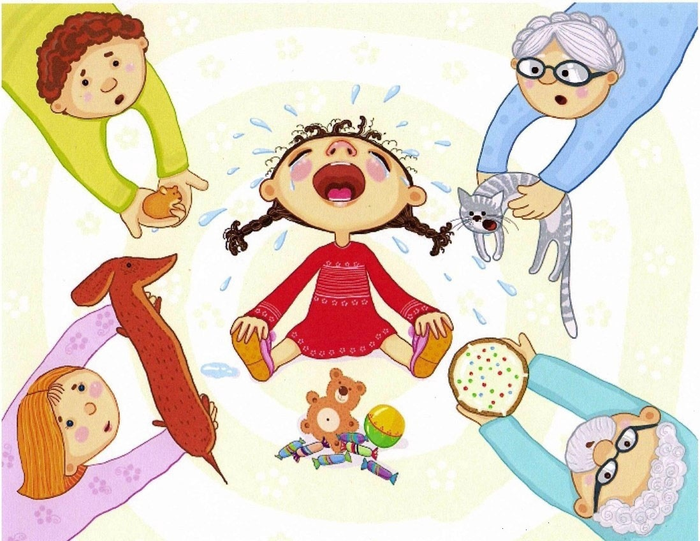
Как следует поступить: Ограничиться одним подарком в месяц, выделив на это определенную сумму денег. Если ребенок хочет больше или чего-то более дорогого, он должен на это заработать (например, выполняя работу по дому) или сэкономить на карманных расходах.
- Не реагируйте на плохое поведение. Ваш ребенок капризничает, закатывает истерики или обижает других детей, а вы ничего не предпринимаете. Многие не хотят выглядеть суровыми родителями и потому никак не реагируют на плохое поведение детей. Часто родители не знают, как правильно наказывать детей. Такое воспитание может привести ребенка к серьезным проблемам в будущем, таким как нарушение закона, например. Дети живут согласно границам и правилам взаимодействия с другими людьми, которые им устанавливают родители. Если вы не будите устанавливать правила, грань между хорошими и плохими поступками становится размытой или может совсем отсутствовать. 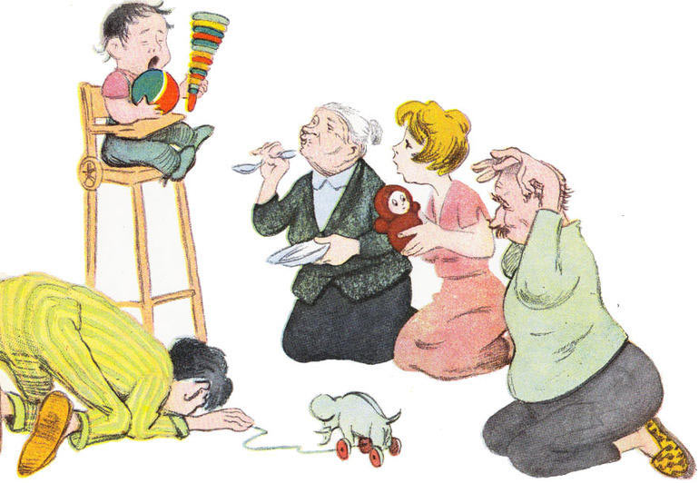
Как следует поступить: Разработайте четкий и последовательный список санкций за проступки для своих детей. Если они плохо ведут себя в саду, в школе или в обществе, лишите их некоторых привилегий, таких как телефон, телевизор, компьютер или десерт. Применяйте домашний арест за по-настоящему плохое поведение. Всегда спокойно объясняйте, почему - то или иное поведение неприемлемо. Не меняйте основные формулировки: если раз за разом повторять одно и то же, ребенок рано или поздно все усвоит.
- Всегда принимайте сторону ребенка. Когда воспитатель, учитель или кто-то еще сообщает вам, что ваш ребенок плохо себя ведет, вы не верите и всегда встаете на сторону своего ребенка. Мы все хотим верить, что наши дети — сущие ангелочки, но закрывать глаза на их проступки или отрицать их — не выход. Некоторые родители думают, что их дети не могут поступать неправильно, что во всем всегда виноваты какие-нибудь хулиганы. Жизненно необходимо подчеркнуть важную роль воспитателей, учителей, полицейских и прочих взрослых людей. Объясните детям, что они не выше правил и что ошибки влекут последствия. 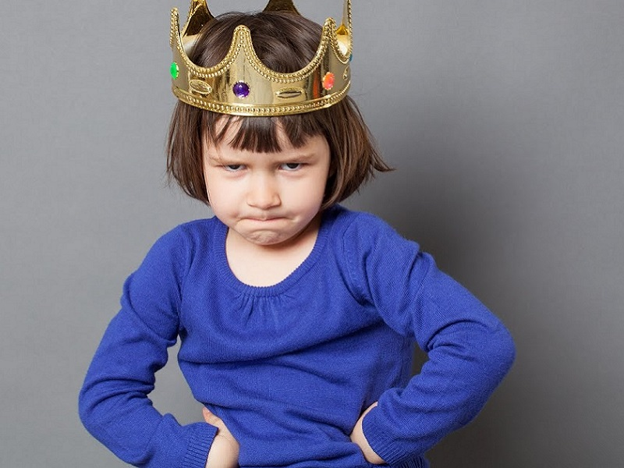
Как следует поступить: Если учитель или воспитатель вашего ребенка советует принять определенные меры, следуйте этому совету до тех пор, пока это безопасно и разумно. Объясните ребенку, почему это произошло. И что вы по-прежнему любите его, но нужно делать то, что требуется, чтобы вырасти ответственным человеком.
- Ссорьтесь на глазах у ребенка. Семейные сцены — последнее, что нужно видеть ребенку. Это может сказаться даже на здоровье малыша, психологические проблемы «аукаются» потом всю жизнь различными болезнями. Дети, ставшие свидетелями семейных скандалов, могут совершать необдуманные поступки, сбегать из дома, искать опасные способы убежать от реальности, такие как наркотики или алкоголь. Кроме того, они усвоят, что разрешать конфликты посредством криков или даже рукоприкладства совершенно нормально.
Как следует поступить: Ведите себя сдержанно на глазах у детей. Если возникла ссора, постарайся перенести общение в другую комнату или на улицу. Ваша задача — научить детей решать проблемы в отношениях спокойными разговорами.
- Подавайте плохой пример. Влезая без очереди, обманывая, нецензурно выражаясь на глазах у малышей, вы подаете им плохой пример. Родители — главные учителя для детей, и ваши поступки оказывают на них огромное влияние. Вы ошибаетесь, если считаете, что дети не обращают внимания. Они крайне впечатлительны и будут подражать любому поведению, которое видят.
Как следует поступить: Нужно стать хорошим примером для своих детей. Конечно, мы все совершаем ошибки. Нужно объяснить детям, почему то, что вы сделали, было неправильно и что теперь вам надо сделать, чтобы это исправить.
- Не уделяйте внимания. Работайте допоздна, тратьте время на сериалы, подружек или просто игнорируйте своих детей. Детям нужно чувствовать себя любимыми и необходимыми и знать, что они достойны внимания и заботы. Если этим пренебречь, ребенок будет искать утешения в неподходящей компании или страдать от депрессии.
Как следует поступить: Даже если у вас плотный график работы или вам время от времени нужно отдыхать от родительских обязанностей, обязательно посвятите детям один день в неделю.

